ASVenezia, Avogaria di Comun, Balla d’Oro, reg. 165-IV, pag. 610, c. 305r

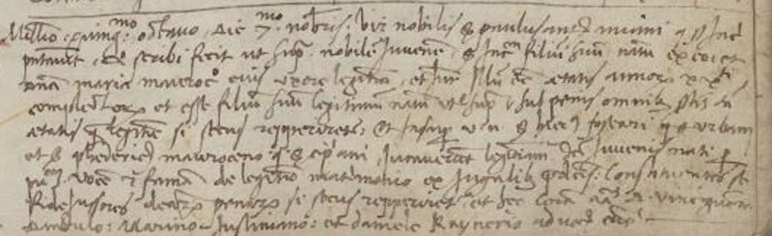

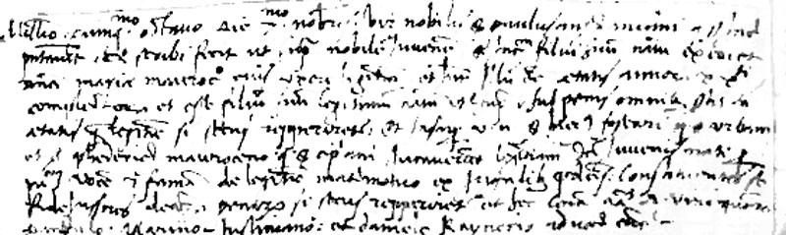

7.11.1508
Mi11esime quingentesimo octavo die 7mo novembris. Vir nobilis sier Paulus Antonius Miani quondam sier Jacobi presentavit et scribi fecit ut supra nobilem iuvenem sier Jacobum filium suum natum ex eo et domina Maria Mauroceno eius uxore legittima et iuravit illum esse etatis annorum XX ti completorum et esse fiulium suum legittimum ut supra penis omnibus predictis tam etatis quam legittimitatis si secus repperiretur. Et insuper viri nobiles sier Hieronimus Foscari quondam sier Urbani et sier Phedericus Mauroceno quondam sier Cipriani iuraverunt legittimitatem dicti iuvenis nati per pubblicam vocem et famam de legittimo matrimonio ex jugibus predictis constituentes se fidejussores denariorum penarum si secus repperiretur. Et haec coram magnificis dominis Vinciguerra Dandulo, Marino Justiniano et Daniele Raynerio advocatoribus comunis.

